Resolución del Pleno del Instituto de Transparencia, Acceso a la Información Pública y Protección de Datos Personales del Estado de México y Municipios, con domicilio en Metepec, Estado de México; de fecha veinte (20) de abril de dos mil veintidós.

VISTO el expediente electrónico formado con motivo del recurso de revisión 01603/INFOEM/IP/RR/2021, promovido por un usuario del Sistema de Acceso a la Información Pública (SAIMEX), que no proporcionó nombre o seudónimo para ser identificado y quien en lo sucesivo se le identificara como RECURRENTE, en contra de la respuesta del Sistema Municipal para el Desarrollo Integral de la Familia de Metepec, en lo sucesivo el SUJETO OBLIGADO, se procede a dictar la presente resolución, con base en los siguientes:

ANTECEDENTES

- El tres (03) de febrero de dos mil veintidós, el solicitante presentó ante el SUJETO OBLIGADO, a través de la Plataforma digital Sistema de Acceso a la Información Mexiquense (SAIMEX), la solicitud de información pública registrada con el número 00399/DIFMETEPEC/IP/2022, mediante la cual se solicitó:

“solicito de forma digitalizada la comprobación de donación de los cubrebocas anunciados por la presidenta adjuntando la evidencia” (Sic)

- Se hace constar que se señaló como modalidad de entrega de la información a través del Sistema de Acceso a la Información Mexiquense (SAIMEX).

- El veintitrés (23) de febrero de dos mil veintidós, el SUJETO OBLIGADO dio respuesta a la solicitud en el siguiente sentido:

l Para el Desarrollo Integral de la Familia de Metepec, México a 23 de Febrero de 2022
Nombre del solicitante:
Folio de la solicitud: 00399/DIFMETEPEC/IP/2022
https://www.facebook.com/156417311174130/posts/2275284732620700/

- En lo sucesivo el veintitrés (23) de febrero de dos mil veintidós, el solicitante interpuso el recurso de revisión, señalando como:

Acto impugnado: “La respuesta proporcionada por el Sujeto Obligado.” (Sic)

Razones o Motivos de inconformidad: “La respuesta proporcionada por el sujeto obligado está repleta de deficiencias al incumplir con diversas disposiciones explícitamente señaladas por la Ley de Transparencia y Acceso a la Información Pública. De conformidad con el artículo 6º, Apartado A, fracción I, en la interpretación del derecho de acceso a la información pública deberá prevalecer el principio de máxima publicidad, es decir, que toda la información en posesión de los sujetos obligados será pública, completa, oportuna y accesible, sujeta a un claro régimen de excepciones que deberán estar definidas y ser además legítimas y estrictamente necesarias en una sociedad democrática. Por lo tanto, se arriba que el derecho de acceso a la información se garantiza mediante el manejo y la conservación del patrimonio documental para posteriormente facilitar el acceso a la información en posesión de sujetos obligados. En relación directa con ello, resultan relevantes los artículos 4, 12, 18, 19 y 24 último párrafo de la Ley de Transparencia y Acceso a la Información Pública del Estado de México y Municipios Por otra parte, se estima que el Sujeto Obligado no dio cabal cumplimiento al procedimiento para la atención a las solicitudes de acceso a la información, establecido en los artículos 151, 160, 162, 163, 164, 165 y 166, de la Ley de Transparencia y Acceso a la Información Pública del Estado de México y Municipios. Siendo a su vez, el sujeto obligado omiso en las formalidades de clasificación de información en los casos procedentes, en términos de los artículos 47, 48, 49, fracciones II, VIII, IX, XII, XVI, 50, fracción X, 58, fracción V, 122, 130, 131, 133, 134, 135, 137, 140, 143 y 149 de la Ley referida con antelación. En este sentido, el sujeto obligado se encuentra constreñido a entregar la información solicitada, en los formatos que obren en sus archivos y por el medio de notificación seleccionado, siguiendo el procedimiento señalado en la propia Ley de Transparencia y Acceso a la Información Pública del Estado de México y Municipios. Por lo anteriormente expuesto se solicita al Pleno del Instituto de Transparencia, Acceso a la Información Pública y Protección de Datos Personales del Estado de México y Municipios tenga a bien ordenar al sujeto obligado de mérito la entrega de la información solicitada, en versión digital y pública, de ser el caso, en el formato en que se encuentre. Asimismo, de conformidad con el artículo 223 de la multicitada Ley de transparencia local, se solicita al Instituto dar vista a la Contraloría Interna y Órgano de Control y Vigilancia en términos de la Ley de Responsabilidades de los Servidores Públicos del Estado y Municipios, para que determine el grado de responsabilidad de quienes incumplan con las obligaciones de la Ley, al considerar posibles causas de responsabilidad administrativa por el incumplimiento a lo anteriormente expuesto, aunado a los supuestos normativos aplicables, previstos por el artículo 222 del mismo ordenamiento jurídico. No omito mencionar que el sujeto obligado omitió en su respuesta informar a los interesados el derecho y plazo que tienen para promover recurso de revisión, de acuerdo a lo señalado por el artículo 177 de la ley en mención.” (Sic)

- Se registró el recurso de revisión bajo el número de expediente al rubro indicado, asimismo con fundamento en lo dispuesto por el artículo 185 fracción I de la Ley de Transparencia y Acceso a la Información Pública del Estado de México y Municipios se turnó a la Comisionada María del Rosario Mejía Ayala con el objeto de su análisis.

- La Comisionada Ponente con fundamento en lo dispuesto por el artículo 185 fracción II de la ley de la materia, a través del acuerdo de admisión de fecha veintiocho (28) de febrero de dos mil veintidós, puso a disposición de las partes el expediente electrónico vía Sistema de Acceso a la Información Mexiquense (SAIMEX) a efecto de que en un plazo máximo de siete días manifestaran lo que a derecho convinieran, ofrecieran pruebas y alegatos según corresponda al caso concreto, de esta forma para que el SUJETO OBLIGADO presentara el Informe Justificado procedente.

- De las constancias que obran en el expediente electrónico SAIMEX, se advierte que el particular no realizó manifestaciones, ni ofreció pruebas o alegatos que a su derecho conviniera; por su parte el Sujeto Obligado no remitió informe justificado.

- La Comisionada Ponente decretó el cierre de instrucción mediante acuerdo del veintitrés (23) de marzo de dos mil veintidós, por lo que, ordenó turnar el expediente a resolución, misma que a continuación se pronuncia.

CONSIDERANDO

PRIMERO. De la competencia.

- Este Instituto de Transparencia, Acceso a la Información Pública y Protección de Datos Personales del Estado de México y Municipios, es competente para conocer y resolver el presente recurso de conformidad con el artículo: 6, apartado A, fracción IV de la Constitución Política de los Estados Unidos Mexicanos; 5, párrafos trigésimo, trigésimo primero y trigésimo segundo, fracciones IV y V, de la Constitución Política del Estado Libre y Soberano de México; artículos 1, 2 fracción II, 13, 29, 36 fracciones I y II, 176, 178, 179, 181 párrafo tercero y 185 de la Ley de Transparencia y Acceso a la Información Pública del Estado de México y Municipios; y 10, 7, 9 fracciones I y XXIV, y 11 del Reglamento Interior del Instituto de Transparencia, Acceso a la Información Pública y Protección de Datos Personales del Estado de México y Municipios.

SEGUNDO. De la oportunidad y procedencia.

- El medio de impugnación fue presentado a través del SAIMEX, en el formato previamente aprobado para tal efecto y dentro del plazo legal de quince días hábiles otorgados; para el caso en particular es de señalar que el SUJETO OBLIGADO entregó respuesta el día veintitrés (23) de febrero de dos mil veintidós, de tal forma que el plazo para interponer el recurso transcurrió del día veinticuatro (24) de febrero al diecisiete (17) de marzo de dos mil veintidós; en consecuencia, si el particular presentó su inconformidad el día veintitrés (23) de febrero del presente año, se encuentra dentro de los márgenes temporales previstos en el artículo 178 de la Ley de Transparencia y Acceso a la Información Pública del Estado de México y Municipios vigente.

- Referente a lo anteriormente señalado, cuando el medio de impugnación, se haya interpuesto el mismo día en que se notificó la respuesta impugnada, resulta insuficiente para tener por extemporáneo el recurso de revisión de mérito, toda vez que el precepto legal citado, sólo establece que este medio de defensa se ha de promover dentro de los quince días hábiles siguientes en que se tenga conocimiento de la respuesta impugnada; sin embargo, no prohíbe que el recurso de revisión, se presente el mismo día en que esta fue notificada. Por lo que es de señalar que en aras de privilegiar el derecho de acceso a la información se entra al estudio del presente recurso de revisión sin que la fecha en que se presentó afecte la resolución.

- Lo anterior se robustece con la jurisprudencia número 1a./J. 41/2015 (10a.), Décima época, sustentada por la Primera Sala de la Suprema Corte de Justicia de la Nación, visible en la página 569, libro 19, tomo I, de la Gaceta del Semanario Judicial de la Federación, del diecinueve de junio de 2015, cuyo rubro y texto disponen:
RECURSO DE RECLAMACIÓN. SU INTERPOSICIÓN NO ES EXTEMPORÁNEA SI SE REALIZA ANTES DE QUE INICIE EL PLAZO PARA HACERLO. Conforme al artículo 104, párrafo segundo, de la Ley de Amparo, el recurso de reclamación podrá interponerse por cualquiera de las partes, por escrito, dentro del término de tres días siguientes al en que surta efectos la notificación de la resolución impugnada. Ahora bien, dicho numeral sólo refiere que el aludido medio de defensa no puede hacerse valer después de tres días, por tanto, no impide que el escrito correspondiente se presente antes de iniciado ese término. De ahí que si dicho recurso se interpone antes de que inicie el plazo para hacerlo, su presentación no es extemporánea.

1a./J. 41/2015 (10a.)
Recurso de reclamación 953/2013. 9 de abril de 2014. Cinco votos de los Ministros Arturo Zaldívar Lelo de Larrea, José Ramón Cossío Díaz, Alfredo Gutiérrez Ortiz Mena, Olga Sánchez Cordero de García Villegas y Jorge Mario Pardo Rebolledo. Ponente: Arturo Zaldívar Lelo de Larrea. Secretaria: Carmina Cortés Rodríguez.

Recurso de reclamación 1067/2014. Raúl Rodríguez Cervantes. 28 de enero de 2015. Cinco votos de los Ministros Arturo Zaldívar Lelo de Larrea, José Ramón Cossío Díaz, Jorge Mario Pardo Rebolledo, Olga Sánchez Cordero de García Villegas y Alfredo Gutiérrez Ortiz Mena. Ponente: Alfredo Gutiérrez Ortiz Mena. Secretaria: Cecilia Armengol Alonso.

Recurso de reclamación 895/2014. 18 de febrero de 2015. Cinco votos de los Ministros Arturo Zaldívar Lelo de Larrea, José Ramón Cossío Díaz, Jorge Mario Pardo Rebolledo, Olga Sánchez Cordero de García Villegas y Alfredo Gutiérrez Ortiz Mena. Ponente: José Ramón Cossío Díaz. Secretario: Rodrigo Montes de Oca Arboleya.

Recurso de reclamación 1164/2014. Paula Abascal Valdez. 18 de febrero de 2015. Cinco votos de los Ministros Arturo Zaldívar Lelo de Larrea, José Ramón Cossío Díaz, Jorge Mario Pardo Rebolledo, Olga Sánchez Cordero de García Villegas y Alfredo Gutiérrez Ortiz Mena. Ponente: José Ramón Cossío Díaz. Secretaria: Lorena Goslinga Remírez.

Recurso de reclamación 1231/2014. 18 de marzo de 2015. Cinco votos de los Ministros Arturo Zaldívar Lelo de Larrea, José Ramón Cossío Díaz, Jorge Mario Pardo Rebolledo, Olga Sánchez Cordero de García Villegas y Alfredo Gutiérrez Ortiz Mena. Ponente: Arturo Zaldívar Lelo de Larrea. Secretario: Saúl Armando Patiño Lara.

Tesis de jurisprudencia 41/2015 (10a.). Aprobada por la Primera Sala de este Alto Tribunal, en sesión privada de veintisiete de mayo de dos mil quince.

- Esto es así porque en primer lugar es necesario que la recurrente conozca el acto que le provoca agravio y a partir de ahí formular su recurso de revisión señalando tanto el acto impugnado como el motivo de inconformidad. Y si bien la ley señala que el plazo corre un día después de haber sido notificada la respuesta, en nada se afecta al proceso que el mismo día de notificada el recurrente actúe, ya que al contrario lo que demuestra es el interés del mismo para ejercer su derecho bajo el principio constitucional de justicia expedita.

- Por lo que la presentación del recurso, el mismo día del conocimiento de la respuesta, se insiste no constituye un acto que altere el procedimiento, solo permite su gestión de manera rápida lo que no afecta ningún principio procesal y es protector del derecho de acceso a la justicia pronta y expedita.

- Por lo tanto, la interposición del recursos de revisión antes de que inicie el plazo para su presentación no es determinante para declararlo extemporáneo, siempre y cuando ello ocurra de manera posterior a que se ha notificado la respuesta del SUJETO OBLIGADO.
- Por otra parte, de la revisión al expediente electrónico del SAIMEX se desprende que la parte solicitante en ejercicio de su derecho de acceso a la información pública en el expediente que se revisa, tanto en la solicitud de información como en el recurso de revisión no proporciona su nombre para que sea identificado, ni se tiene la certeza sobre su identidad; sin embargo, es importante señalar también que el nombre de los solicitantes y recurrentes no es requisito indispensable para la tramitación del acto procesal específico en materia de acceso a la información, ello en estricto apego al numeral 155 párrafo tercero de la Ley de la materia, en concatenación con el 180 del mismo ordenamiento.

- Esto es así, ya que de conformidad con los artículos 6, Apartado A, fracciones III y IV de la Constitución Política de los Estados Unidos Mexicanos y 5, párrafos vigésimo, vigésimo primero y vigésimo segúndo fracciones IV y V de la Constitución Política del Estado Libre y Soberano de México, se establece que toda persona, sin necesidad de acreditar interés alguno o justificar su utilización, tendrá acceso gratuito a la información pública, a sus datos personales o a la rectificación de éstos, además de que se establecerán mecanismos de acceso a la información y procedimientos de revisión expeditos que se sustanciarán ante los organismos autónomos especializados e imparciales que establece la Constitución Federal y local.

- Por lo cual, de una interpretación sistemática, armónica y progresiva del derecho humano de acceso a la información pública se aprecia que toda persona, sin necesidad de acreditar interés alguno o justificar su utilización, deberá tener acceso a la información pública, es decir, dicho derecho fundamental exime a quien lo ejerce, de acreditar su legitimación en la causa o su interés en el asunto, lo que permite la posibilidad de que inclusive, la solicitud de acceso a la información pueda ser anónima o no contener un nombre que identifique al solicitante o que permita tener certeza sobre su identidad.

- En ese entendido, se omite un análisis más profundo en torno a los conceptos de interés jurídico y legitimación, debido a que se estima que a ningún efecto práctico conduciría, puesto que la propia estructura del derecho fundamental bajo análisis no lo exige.

- Por lo que el nombre del solicitando y recurrente no puede ser considerado un requisito indispensable de procedibilidad del recurso de revisión que nos ocupa, ya que el acceso a la información no está condicionado a acreditar algún interés ya sea jurídico o legítimo, máxime que es un elemento subsanable por este Órgano Resolutor.

- Consecuentemente, el escrito contiene las formalidades previstas por el artículo 180 último párrafo de la Ley de la materia actual, por lo que es procedente que este Instituto de Transparencia, Acceso a la Información Pública y Protección de Datos Personales del Estado de México y Municipios, conozca y resuelva el presente recurso.

TERCERO. Planteamiento de la Litis.

- El particular solicitó la comprobación de la donación de los cubre bocas anunciados por la presidenta.

- En respuesta, el SUJETO OBLIGADO adjunto una liga electrónica que remite a la red social Facebook del Sujeto Obligado, en el cual se pueden apreciar tres imágenes de diversas personas en la entrega de cajas con cubre bocas.

- Derivado de ello, el particular interpuso recurso de revisión en el cual señaló, de manera medular, la negativa de la información, que se dé vista a la Contraloría Interna y que no se le indicó en plazo que tenía para interponer recurso de revisión.

- En consecuencia, la Litis a resolver en este recurso, se circunscribe a determinar si la respuesta colma con lo solicitado o si se actualiza la causal de procedencia prevista en el artículo 179, fracción I de la Ley de Transparencia y Acceso a la Información Pública del Estado de México y Municipios; que establece la negativa de la información.

CUARTO. Del estudio y resolución del recurso de revisión.

I. Del derecho de acceso a la información.

- El Derecho de Acceso a la Información Pública, es un derecho humano reconocido en el Pacto de Derechos Civiles y Políticos en su artículo 19.2; en la Convención Americana sobre Derechos Humanos en su artículo 13.1; en el artículo sexto de la Constitución Política de los Estados Unidos Mexicanos y en el artículo quinto de la Particular del Estado de México.
- Definiendo el Derecho de Acceso a la Información Pública como: La igualdad de oportunidades para recibir, buscar e impartir informaciónen posesión de cualquier autoridad, entidad, órgano y organismo de los poderes Ejecutivo, Legislativo y Judicial, órganos autónomos, partidos políticos, fideicomisos y fondos públicos, así como de cualquier persona física, moral o sindicato que reciba y ejerza recursos públicos o realice actos de autoridad en el ámbito federal, estatal y municipal,que se constituye como una herramienta fundamental para ejercer el control democrático de las gestiones estatales, de forma tal que puedan cuestionar, indagar y considerar si se está dando un adecuado cumplimiento a las funciones públicas,fomentando la transparencia de las actividades estatales y promoviendo la responsabilidad de los funcionarios sobre su gestión pública,que permite saber qué están haciendo los gobiernos por sus pueblos, sin lo cual la verdad languidecería y la participación en el gobierno permanecería fragmentada.

- En México, además de los derechos, están reconocidas las garantías para su protección, en ese sentido el párrafo tercero de artículo primero de la Constitución Política de los Estados Unidos Mexicanos, dispone lo siguiente:

“Artículo 1.-
(…)
Todas las autoridades, en el ámbito de sus competencias, tienen la obligación de promover, respetar, proteger y garantizar los derechos humanos de conformidad con los principios de universalidad, interdependencia, indivisibilidad y progresividad. En consecuencia, el Estado deberá prevenir, investigar, sancionar y reparar las violaciones a los derechos humanos, en los términos que establezca la ley.
(…)”.
(Énfasis Añadido)

- Por lo anterior, se deduce que el Derecho de Acceso a la Información Pública es un Derecho Humano de Fuente Internacional y Constitucionalmente reconocido. Además del derecho, también se reconocen garantías para su protección, lo que vincula con el mandato del párrafo tercero de mismo artículo.

- Así, conforme a la Constitución Política de las Estado Unidos Mexicanos y la Constitución Política del Estado Libre y Soberano de México respectivamente, el cumplimiento de las garantías primarias, entendidas como obligaciones inmediatamente relacionadas con el Derecho de Acceso a la Información Pública, permiten que todas las autoridades, en el ámbito de sus atribuciones lo respeten, protejan y garanticen.

Constitución Política de los Estados Unidos Mexicanos
“Artículo 6. …
…
Para efectos de lo dispuesto en el presente artículo se observará lo siguiente:
A. Para el ejercicio del derecho de acceso a la información, la Federación y las entidades federativas, en el ámbito de sus respectivas competencias, se regirán por los siguientes principios y bases:

I. Toda la información en posesión de cualquier autoridad, entidad, órgano y organismo de los Poderes Ejecutivo, Legislativo y Judicial, órganos autónomos, partidos políticos, fideicomisos y fondos públicos, así como de cualquier persona física, moral o sindicato que reciba y ejerza recursos públicos o realice actos de autoridad en el ámbito federal, estatal y municipal, es pública y sólo podrá ser reservada temporalmente por razones de interés público y seguridad nacional, en los términos que fijen las leyes. En la interpretación de este derecho deberá prevalecer el principio de máxima publicidad. Los sujetos obligados deberán documentar todo acto que derive del ejercicio de sus facultades, competencias o funciones, la ley determinará los supuestos específicos bajo los cuales procederá la declaración de inexistencia de la información.”
(Énfasis añadido)

Constitución Política del Estado Libre y Soberano de México
“Artículo 5.- …
…
El derecho a la información será garantizado por el Estado. La ley establecerá las previsiones que permitan asegurar la protección, el respeto y la difusión de este derecho.
Para garantizar el ejercicio del derecho de transparencia, acceso a la información pública y protección de datos personales, los poderes públicos y los organismos autónomos, transparentarán sus acciones, en términos de las disposiciones aplicables, la información será oportuna, clara, veraz y de fácil acceso.
Este derecho se regirá por los principios y bases siguientes:
I. Toda la información en posesión de cualquier autoridad, entidad, órgano y organismos de los Poderes Ejecutivo, Legislativo y Judicial, órganos autónomos, partidos políticos, fideicomisos y fondos públicos estatales y municipales, así como del gobierno y de la administración pública municipal y sus organismos descentralizados, asimismo de cualquier persona física, jurídica colectiva o sindicato que reciba y ejerza recursos públicos o realice actos de autoridad en el ámbito estatal y municipal, es pública y sólo podrá ser reservada temporalmente por razones previstas en la Constitución Política de los Estados Unidos Mexicanos de interés público y seguridad, en los términos que fijen las leyes. En la interpretación de este derecho deberá prevalecer el principio de máxima publicidad. Los sujetos obligados deberán documentar todo acto que derive del ejercicio de sus facultades, competencias o funciones, la ley determinará los supuestos específicos bajo los cuales procederá la declaración de inexistencia de la información.”
(Énfasis añadido)

- Según el artículo 150 de la Ley de Transparencia del Estado, la solicitud es la garantía primaria del Derecho de Acceso a la Información, además, establece que se regirá por los principios de simplicidad, rapidez gratuidad del procedimiento, auxilio y orientación a los particulares, contemplando el derecho de las personas con discapacidad y hablantes de lengua indígena.

- El Derecho de Acceso a la Información se garantiza y respeta oportunamente, y según lo que dispone la Ley, las solicitudes de acceso a la información.

- Así entonces, se procede analizar, en primer lugar, si el SUJETO OBLIGADO al atender la solicitud de acceso a la información, satisfizo la garantía primaria del derecho según lo dispuesto por el artículo 150 de la Ley de Transparencia y Acceso a la Información Pública del Estado de México y Municipios y en segundo término si cumplió con su deber de respetar y garantizar el derecho, entregando la información solicitada.

II. De la información solicitada y la respuesta del Sujeto Obligado

- Derivado del Planteamiento de la Litis, se procede a analizar el contenido íntegro de las actuaciones que obran en el expediente electrónico y con ello, este Órgano Garante dicte la resolución correspondiente, tomando en consideración los elementos aportados por las partes y apegándose en todo momento al principio de máxima publicidad, de acuerdo con lo establecido en el artículo 8 de la Ley de Transparencia y Acceso a la Información Pública del Estado de México y Municipios.

- Primeramente debemos recapitular que el particular solicitó la comprobación de la donación de los cubre bocas anunciados por la presidenta. En respuesta, el SUJETO OBLIGADO adjunto una liga electrónica que remite a la red social Facebook del Sujeto Obligado, en el cual se aprecian tres imágenes con el encabezado de agradecimiento a una empresa por el donativo de cubre bocas.

- Primeramente, debemos señalar que el Sujeto Obligado no negó contar con la información, tan es así, que adjuntó la liga electrónica que remite a la página de Facebook del Sujeto Obligado, y que da cuenta de la existencia de un donativo por cubre bocas. En ese sentido, podemos traer a colación el criterio orientador, que refiere:

“IMPROCEDENCIA DEL JUICIO DE AMPARO. EL JUEZ DE DISTRITO O EL TRIBUNAL COLEGIADO DE CIRCUITO, PARA RESOLVER O NO ALGUNA CAUSAL RELATIVA, CUANDO EXISTA UN INDICIO SOBRE SU EXISTENCIA, VÁLIDAMENTE PUEDE CONSULTAR LA INFORMACIÓN QUE APARECE EN LOS SITIOS O PÁGINAS ELECTRÓNICAS DE LAS DEPENDENCIAS OFICIALES, AL CONSTITUIR ÉSTA UN HECHO NOTORIO.
La Primera Sala de la Suprema Corte de Justicia de la Nación, en la jurisprudencia 1ª./ J. 163/2005, publicada en el Semanario Judicial de la Federación y su Gaceta, Novena Época, Tomo XXIII, enero de 2006, página 319, del rubro: “Improcedencia del juicio de amparo. Ante la existencia de algún indicio de una causal de esa naturaleza, el juzgador debe indagar o recabar de oficio pruebas necesarias para así estar en posibilidad de determinar fehacientemente si opera o no esa causal”, impuso la obligación al juzgador de amparo, de allegarse de oficio, las pruebas necesarias para resolver si se actualiza o no alguna causal de improcedencia cuando exista un indicio sobre su posible existencia, por traerse de una cuestión de orden público y de estudio preferente al fondo del asunto. Por otra parte, la información que aparece en las páginas o en sitios electrónicos de las dependencias oficiales conforme al artículo 88 del Código Federal de Procedimientos Civiles de aplicación supletoria a la ley de la materia, constituye un hecho notorio que puede invocar el Juez de Distrito o el Tribunal Colegiado de Circuito para desarrollar su actividad jurisdiccional, ya que su consulta es de fácil acceso para el público en general, pues basta con ingresar a la página oficial respectiva y proporcionar los datos que aparecen en los documentos aportados en el juicio para consultar y verificar la veracidad de la información respectiva, máxime si el propio quejoso o persona autorizada por este es quien previamente proporciono a la dependencia oficial la información necesaria para realizar el trámite correspondiente; información que se almacena en una base de datos y, posteriormente, se genera y consulta a través de medios electrónicos, en aquellos casos que así se actualiza o no una causal de improcedencia, de oficio, consulte y verifique la información generada por medios electrónicos oficiales. Lo anterior se estima congruente con el principio constitucional de acceso a la justicia, sin que pretenda deslindarse a las partes de las cargas probatorias correspondientes, porque se trata únicamente de conocer plenamente si opera o no alguna causal de improcedencia, cuando exista un indicio sobre su existencia.

SÉPTIMO TRIBUNAL COLEGIADO EN MATERIA ADMINISTRATIVA DEL PRIMER CIRCUITO.

Amparo en revisión 254/2013. Cornejo, Méndez González y Duarte, D.C. 20 de marzo de 2014. Unanimidad de votos.
Ponente: José Luis Caballero Rodríguez. Secretario: Valentín Omar González Méndez “
(Énfasis añadido)

- En ese contexto, la información en las redes sociales del Sujeto Obligado se presumen veraces; ahora bien, para entender los alcances de la información pública se considera importante citar el criterio de interpretación en el orden administrativo número 0002-11, emitido por Acuerdo del Pleno de este Instituto de Transparencia y Acceso a la Información Pública del Estado de México y Municipios, publicado en el Periódico Oficial del Gobierno del Estado Libre y Soberano de México “Gaceta del Gobierno” el diecinueve de octubre de dos mil once, cuyo rubro y texto dispone:

“CRITERIO 0002-11
INFORMACIÓN PÚBLICA, CONCEPTO DE, EN MATERIA DE TRANSPARENCIA. INTERPRETACIÓN TEMÁTICA DE LOS ARTÍCULOS 2, FRACCIÓN V, XV, Y XVI, 3, 4,11 Y 41. De conformidad con los artículos antes referidos, el derecho de acceso a la información pública, se define en cuanto a su alcance y resultado material, el acceso a los archivos, registros y documentos públicos, administrados, generados o en posesión de los órganos u organismos públicos, en virtud del ejercicio de sus funciones de derecho público, sin importar su fuente, soporte o fecha de elaboración.
En consecuencia el acceso a la información se refiere a que se cumplan cualquiera de los siguientes tres supuestos:
Que se trate de información registrada en cualquier soporte documental, que en ejercicio de las atribuciones conferidas, sea generada por los Sujetos Obligados;
Que se trate de información registrada en cualquier soporte documental, que en ejercicio de las atribuciones conferidas, sea administrada por los Sujetos Obligados, y
Que se trate de información registrada en cualquier soporte documental, que en ejercicio de las atribuciones conferidas, se encuentre en posesión de los Sujetos Obligados.”

- El derecho de acceso a la información encuentra su materia elemental en los documentos, y la Ley de Transparencia local nos brinda el siguiente concepto, para darnos un mejor panorama:
XI. Documento: Los expedientes, reportes, estudios, actas, resoluciones, oficios, correspondencia, acuerdos, directivas, directrices, circulares, contratos, convenios, instructivos, notas, memorandos, estadísticas o bien, cualquier otro registro que documente el ejercicio de las facultades, funciones y competencias de los sujetos obligados, sus servidores públicos e integrantes, sin importar su fuente o fecha de elaboración. Los documentos podrán estar en cualquier medio, sea escrito, impreso, sonoro, visual, electrónico, informático u holográfico;

- Es así que, todos los actos de autoridad que realicen los Sujetos Obligados deben estar documentados y, bajo el más alto estándar de transparencia deberán poner toda la información que se encuentre en su posesión, a disposición de los particulares que la soliciten.
- Además, debemos tomar en cuenta los artículos 4 y 12, de la Ley de Transparencia y Acceso a la Información Pública del Estado de México y Municipios, los cuales establecen lo siguiente:

Artículo 4. El derecho humano de acceso a la información pública es la prerrogativa de las personas para buscar, difundir, investigar, recabar, recibir y solicitar información pública, sin necesidad de acreditar personalidad ni interés jurídico.

Toda la información generada, obtenida, adquirida, transformada, administrada o en posesión de los sujetos obligados es pública y accesible de manera permanente a cualquier persona, en los términos y condiciones que se establezcan en los tratados internacionales de los que el Estado mexicano sea parte, en la Ley General, la presente Ley y demás disposiciones de la materia, privilegiando el principio de máxima publicidad de la información. Solo podrá ser clasificada excepcionalmente como reservada temporalmente por razones de interés público, en los términos de las causas legítimas y estrictamente necesarias previstas por esta Ley.

Los sujetos obligados deben poner en práctica, políticas y programas de acceso a la información que se apeguen a criterios de publicidad, veracidad, oportunidad, precisión y suficiencia en beneficio de los solicitantes.

Artículo 12. Quienes generen, recopilen, administren, manejen, procesen, archiven o conserven información pública serán responsables de la misma en los términos de las disposiciones jurídicas aplicables.

Los sujetos obligados sólo proporcionarán la información pública que se les requiera y que obre en sus archivos y en el estado en que ésta se encuentre. La obligación de proporcionar información no comprende el procesamiento de la misma, ni el presentarla conforme al interés del solicitante; no estarán obligados a generarla, resumirla, efectuar cálculos o practicar investigaciones.

- En ese sentido, y toda vez que ya se ha asumido por parte del ente recurrido que cuenta con la información solicitada, es necesario establecer que el particular al no ser experto en la materia pudiera no indicar con precisión la documentación a la que desea acceder y es obligación de los de los SUJETOS OBLIGADOS darle a las solicitudes de información una expresión documental de conformidad con el Criterio 28/10 emitido por el entonces Instituto Federal de Acceso a la Información Pública y Protección de Datos Personales, que a continuación se inserta, cuando en una solicitud de información el Particular no identifique con precisión el documento al que desea acceder es obligación de los Sujetos Obligados darle una expresión documental.

“Cuando en una solicitud de información no se identifique un documento en específico, si ésta tiene una expresión documental, el sujeto obligado deberá entregar al particular el documento en específico. La Ley Federal de Transparencia y Acceso a la Información Pública Gubernamental tiene por objeto objeto garantizar el acceso a la información contenida en documentos que los sujetos obligados generen, obtengan, adquieran, transformen o conserven por cualquier título; que se entienden como cualquier registro que documente el ejercicio de las facultades o la actividad de los sujetos obligados sin importar su fuente o fecha de elaboración. En este sentido, cuando el particular lleve a cabo una solicitud de información sin identificar de forma precisa la documentación específica que pudiera contener dicha información, o bien pareciera que más bien la solicitud se constituye como una consulta y no como una solicitud de acceso en términos de la Ley Federal de Transparencia y Acceso a la Información Pública Gubernamental, pero su respuesta puede obrar en algún documento, el sujeto obligado debe dar a la solicitud una interpretación que le dé una expresión documental. Es decir, si la respuesta a la solicitud obra en algún documento en poder de la autoridad, pero el particular no hace referencia específica a tal documento, se deberá hacer entrega del mismo al solicitante.” (Sic).

- En ese contexto, los el Instructivo para la Integración del Informe Trimestral de los Sujeto de Fiscalización Municipales, emitido por el Órgano Superior de Fiscalización del Estado de México (OSFEM), contempla en su Reporte Mensual de Movimientos de Bienes Inmuebles, las adquisiciones por donación:

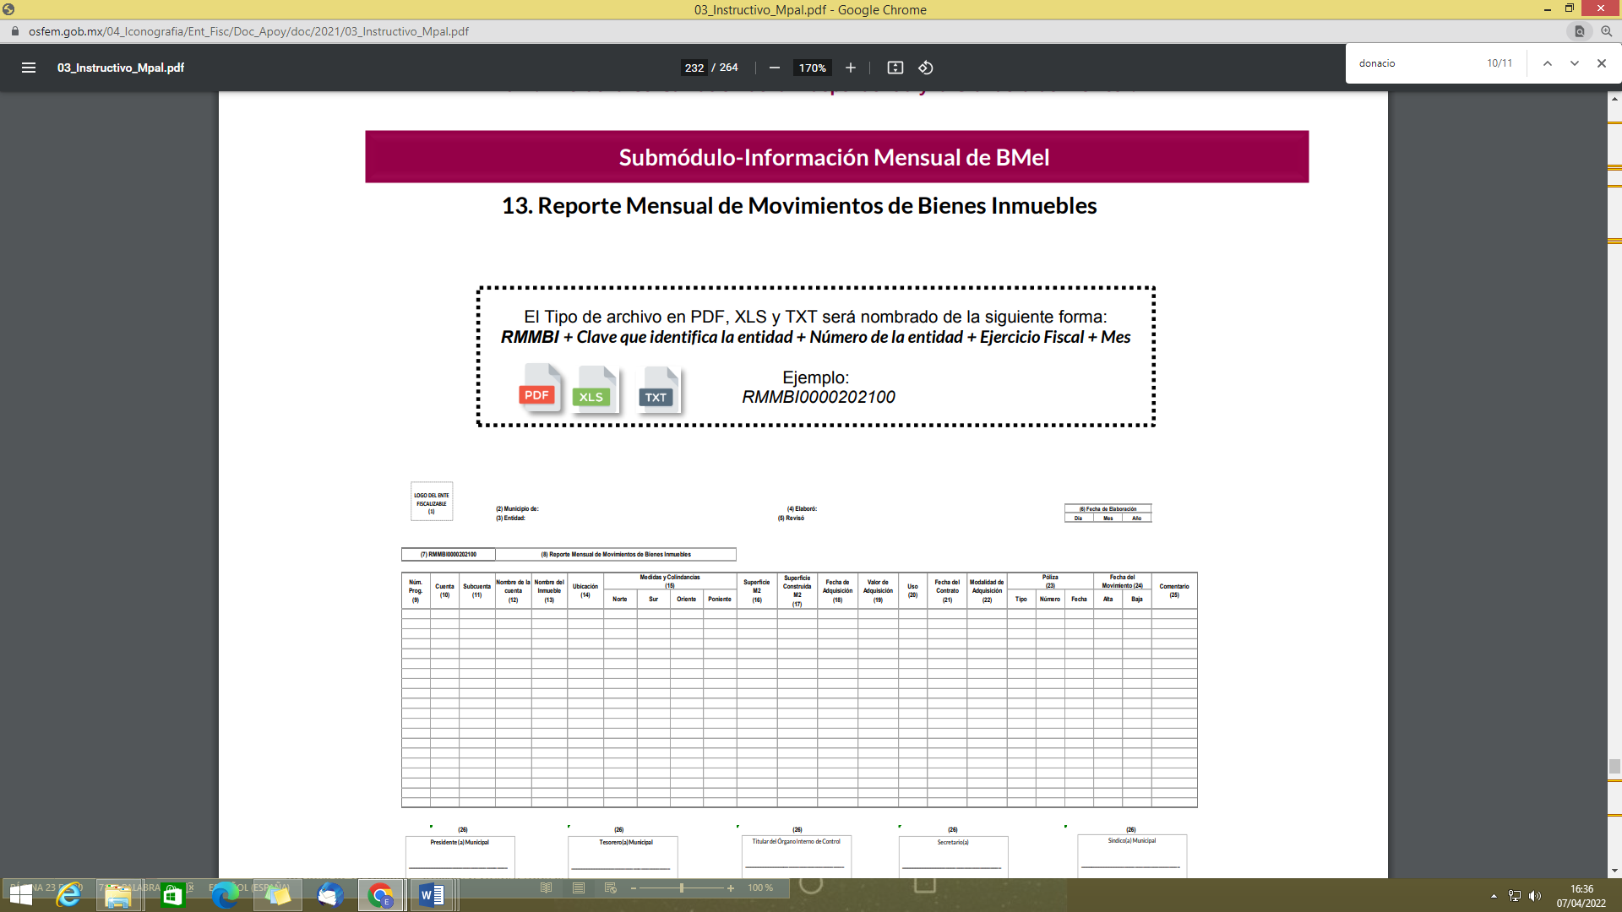
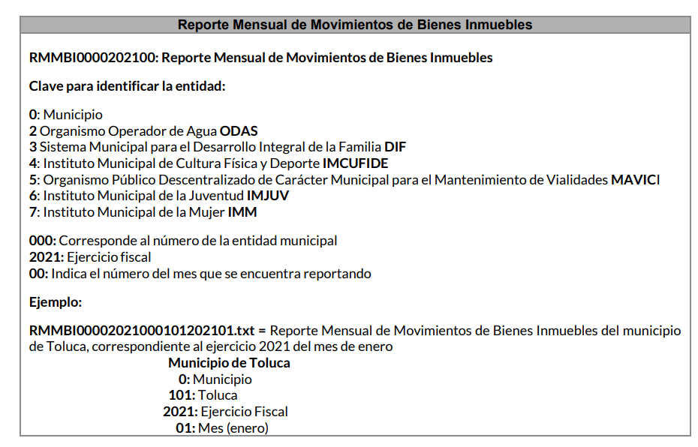
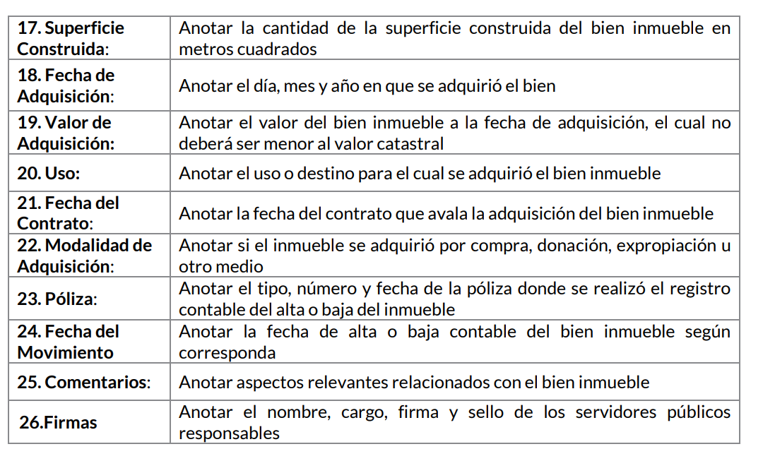

- En ese contexto, de manera enunciativa más no limitativa, el documento que pudiera dar cuanta de la información solicitada por el particular, puede obrar en el Reporte Mensual de Movimientos de Bienes Muebles. Derivado de ello, es dable ordenar la entrega del documento donde conste la donación referida por el particular en la solicitud de información 00399/DIFMETEPEC/IP/2022.

QUINTO. De la versión pública.

- Debe destacarse que, debido a la naturaleza de la información solicitada eventualmente pudieran obrar datos personales susceptibles de protegerse, y toda vez que este Instituto de Transparencia, Acceso a la Información Pública y Protección de Datos Personales del Estado de México tiene el deber de velar por la protección de los datos personales aun tratándose de servidores públicos y en su caso generar la versión pública de los documentos por las consideraciones que se estimen pertinentes.

- La clasificación total o parcial de la información requerida, mediante solicitud de acceso a la información pública, constituye una restricción al derecho humano de acceso a la información. Actualmente, el grave problema que enfrentamos son los Acuerdos de Clasificación de la Información que emiten los SUJETOS OBLIGADOS, ya que no observan los requisitos que deben de llevar a cabo para la realización de la clasificación de la información, tanto por la complejidad del procedimiento como por la falta de atención de los operadores jurídicos, por lo que es menester reiterar los mismos:

a) Requisitos previos. | Los artículos 100 y 122 de la Ley Estatal y de la Ley General, respectivamente, señalan que si los Sujetos Obligados determinan que la información actualiza alguno de los supuestos de clasificación, es deber de los titulares de las áreas proponer su clasificación y no del Comité de Transparencia.  Al hacerlo tienen que precisar de qué información se trata, señalando el supuesto de clasificación (confidencialidad o reserva).  Además, se debe señalar el procedimiento, de los tres que establecen los artículos 132 y 106 de la Ley Estatal y General, respectivamente.  El último de estos requisitos previos consiste en que no se pueden emitir acuerdos de carácter general ni particular, esto es, no se puede hacer un acuerdo para clasificar de manera general todos los documentos de un expediente o área, sin individualizar su análisis y tampoco se puede hacer un acuerdo por cada dato que se vaya a clasificar dentro de un documento con diez datos, por ejemplo, susceptibles de ser clasificados.
b) Supuestos de clasificación. | Las disposiciones constitucionales y legales en la materia establecen los dos supuestos generales para clasificar la información: por reserva y por confidencialidad.  Los artículos 116 y 143 de la Ley Estatal y de la Ley General, respectivamente, señalan los supuestos para que la información pueda ser clasificada como confidencial. Mientras que los artículos 105 y 130 de la Ley Estatal y de la Ley General, respectivamente, señalan que la aplicación de estos supuestos debe realizarse de manera restrictiva y limitada, por lo que debe acreditarse que se cumple con esta condición y no se pueden ampliar las excepciones o supuestos de clasificación aduciendo analogía o mayoría de razón.  El SUJETO OBLIGADO debe identificar claramente el tipo de información y hacer un juicio de subsunción o encaje para acreditar que el supuesto de hecho corresponde estrictamente con la hipótesis jurídica. Esto también lo debe de realizar el servidor público habilitado y el titular del área que administra la información.
c) Formalidades para emitir el acuerdo de clasificación. | El Comité de Transparencia, según lo dispuesto en los artículos cuenta con las facultades para aprobar, modificar o revocar la clasificación de la información que haya propuesto.  Es necesario que el acto reúna con los requisitos elementales, entre ellos, que la autoridad que va a emitir el acto de autoridad sea la legalmente facultada para ello.  La decisión de aprobar, modificar o revocar la clasificación deberá de asentarse en un documento que registre la determinación a la que se llegue después de un análisis minucioso a partir de lo propuesto por el Titular del área que administra la información, cuyo análisis debe integrarse en la agenda de los asuntos a tratar en las sesiones, se insiste, a partir de las decisiones adoptadas previamente por los titulares de áreas y que son sujetas a control, en primera instancia, por el Comité de Transparencia.
d) Requisitos de fondo del acuerdo de clasificación. | Como se ha señalado antes, al hacer el juicio de subsunción o encaje entre el supuesto de hecho y la hipótesis jurídica, se debe acreditar la estricta correspondencia entre un elemento y otro. Ahora, en esta parte del procedimiento, que se desahoga en sede del Comité de Transparencia, la ley señala que la carga de la prueba, para justificar las restricciones, corresponde a los Sujetos Obligados, por lo que deberán fundar y motivar debidamente la clasificación.  De lo anterior, se desprende que para una correcta clasificación total o parcial, esto es determinar los datos que se suprimen en las versiones públicas, es necesario fundar y motivar, de manera correcta, la clasificación; considerando que todo acto que la autoridad pronuncie en el ejercicio de sus atribuciones, debe expresar los fundamentos legales que le dieron origen y las razones por las que se deben aplicar al caso concreto.  Así, en un acto de autoridad se cumple con la debida fundamentación cuando se cita el precepto legal aplicable al caso concreto y la debida motivación cuando se expresan las razones, motivos o circunstancias que tomó en cuenta la autoridad para adecuar el hecho a los fundamentos de derecho. De este modo, la persona que se sienta afectada pueda impugnar la decisión, permitiéndole una real y auténtica defensa.  En ese mismo sentido, el numeral trigésimo tercero fracción V de los Lineamientos Generales, precisa que para motivar la clasificación se deben acreditar las circunstancias de tiempo, modo y lugar.  Ahora bien, para cada caso además de fundar y motivar, se debe identificar con claridad que datos contenidos en las documentales que son susceptibles de suprimirse, por ejemplo; Clave Única de Registro de Población (CURP), Registro Federal de Contribuyentes (R.F.C.), claves de seguros, préstamos o descuentos personales, secretos bancario, fiduciario, industrial, comercial, fiscal, bursátil y postal, cuya titularidad corresponda a particulares, entre otros.
e) Condiciones especiales de la clasificación de la información como confidencial. | Los artículos 148 y 120 de la Ley Estatal y de la Ley General, respectivamente, establecen que aun tratándose de datos personales, se podrán proporcionar, incluso sin solicitar el consentimiento de su titular.  En el caso de lo señalado en la fracción IV, será el Instituto quien deba aplicar la prueba de interés público, considerando también que como recientemente ha discutido la Suprema Corte de Justicia de la Nación, los servidores públicos nos encontramos sujetos a un régimen menor de protección.  Pero si la información que se pretende clasificar como confidencial no se encuentra en los supuestos de los artículos señalados y es posible, se deberá consultar al titular de los datos si permite o no el acceso. De no ser posible, la realización de la consulta, procede, fundando y motivando, la clasificación.

- Por lo anteriormente expuesto y fundado, este ÓRGANO GARANTE emite los siguientes:

R E S O L U T I V O S

PRIMERO. Resultan parcialmente fundadas las razones o motivos de inconformidad hechos valer en el recurso de revisión 01603/INFOEM/IP/RR/2022, en términos del Considerando CUARTO y QUINTO de la presente resolución.

SEGUNDO. Se MODIFICA la respuesta emitida por el Sistema Municipal para el Desarrollo Integral de la Familia de Metepec y se ORDENA entregar vía Sistema de Accesos a la Información Mexiquense (SAIMEX), de ser procedente en versión pública, la siguiente información:

  - Documento o documentos donde conste la donación referida por el particular en la solicitud de información.

Para efectos de lo anterior, se deberá emitir el Acuerdo del Comité de Transparencia en términos de los artículos 49, fracción VIII y 132, fracción II de la Ley de Transparencia y Acceso a la Información Pública del Estado de México y Municipios, en el que funde y motive las razones sobre los datos que se supriman o eliminen dentro del soporte documental respectivo objeto de las versiones públicas que se formulen y se pongan a disposición de EL RECURRENTE.

TERCERO. Notifíquese al Titular de la Unidad de Transparencia del SUJETO OBLIGADO, para que conforme a los artículos 186 último párrafo, 189 párrafo segundo y 199 de la Ley de Transparencia y Acceso a la Información Pública del Estado de México y Municipios, vigente, dé cumplimiento a lo ordenado dentro del plazo de diez días hábiles, debiendo rendir a este Instituto el informe de cumplimiento de la resolución en un plazo de tres días hábiles posteriores.

CUARTO. Notifíquese al RECURRENTE la presente resolución vía SAIMEX.

QUINTO. Se hace del conocimiento del RECURRENTE que de conformidad con lo establecido en el artículo 196 de la Ley de Transparencia y Acceso a la Información Pública del Estado de México y Municipios, en caso de que considere que la resolución le cause algún perjuicio podrá impugnarla vía juicio de amparo en los términos de las leyes aplicables.

SEXTO. De conformidad con el artículo 198 de la Ley de Transparencia y Acceso a la Información Pública del Estado de México y Municipios, de considerarlo procedente, el Sujeto Obligado de manera fundada y motivada, podrá solicitar una ampliación de plazo para el cumplimiento de la presente resolución.

ASÍ LO RESUELVE, POR UNANIMIDAD DE VOTOS, EL PLENO DEL INSTITUTO DE TRANSPARENCIA, ACCESO A LA INFORMACIÓN PÚBLICA Y PROTECCIÓN DE DATOS PERSONALES DEL ESTADO DE MÉXICO Y MUNICIPIOS, CONFORMADO POR LOS COMISIONADOS JOSÉ MARTÍNEZ VILCHIS; MARÍA DEL ROSARIO MEJÍA AYALA; SHARON CRISTINA MORALES MARTÍNEZ; LUIS GUSTAVO PARRA NORIEGA Y GUADALUPE RAMÍREZ PEÑA EN LA DÉCIMA CUARTA SESIÓN ORDINARIA CELEBRADA EL VEINTE (20) DE ABRIL DE DOS MIL VEINTIDÓS, ANTE EL SECRETARIO TÉCNICO DEL PLENO ALEXIS TAPIA RAMÍREZ.

Convención Americana sobre Derechos Humanos. Artículo 13.
Constitución Política de los Estados Unidos Mexicanos. Artículo sexto, sección A, fracción I.
Corte Interamericana de Derechos Humanos. Caso Claude Reyes y otros vs. Chile. Sentencia de 19 de septiembre de 2006. Serie C. No. 151. Párr. 86.
Ibídem. Parr. 87.

